ICS
CCS
团体标准
T/XXXX—XXXX

微晶化妆品及其透皮性能的检测
与功效评价

Determination of the transdermal properties and evaluation of effects of microcrystalline cosmetics

征求意见稿

XXXX-XX-XX发布
XXXX-XX-XX实施

中国食品药品企业质量安全促进会 发布

目次
前 言 II
引 言 III
1 范围 1
2 规范性引用文件 1
3 基本原则 2
4 术语和定义 2
5 命名规则 3
6 产品分类 4
7 产品技术要求 4
8 检验方法 6
9 检验规则 8
10 标志、包装、贮存、运输 8
附录A 9
附录B 11
附录C 13
附录D 14
参考文献 16

前 言
本标准的编写格式符合GB/T1.1-2020《标准化工导则第1部分：标准的结构和编写规则》、GB/T1.2-2002《标准化工导则第2部分：标准中规范性技术要素内容的确定方法》的规格。
本标准是根据《化妆品功效宣称评价规范》的公告（2021年第50号）相关规定，为微晶化妆品而制定。
本标准的检验方法主要采用了相应的国家标准、团体标准的规定；也采用了经武汉天时维控股有限公司、【】的试验和验证后引入的新检验方法。
本文件由中国食品药品企业质量安全促进会标准化委员会提出。
本文件由中国食品药品企业质量安全促进会标准化委员会归口。
本文件起草单位：武汉天时维控股有限公司、【】。
本文件主要起草人：【】。
本标准委托中国食品药品企业质量安全促进会负责解释。
本文件为首次发布

引 言
可溶性微针作为一种平台型的透皮给药技术，克服了传统透皮贴剂生物利用度低和注射剂无法持续给药的缺点，实现活性成分的高效递送，可广泛应用于化妆品、医疗器械和药品领域。微晶作为可溶性微针在化妆品品类下的通用名，近年来商业化越来越成熟，也取得越来越高的市场关注度和影响力。但目前对于微晶相关化妆品没有一个明确的标准，产品宣称较为随意，市场亟待规范。为了规范微晶化妆品的市场认知，营造良性的专业市场环境，武汉天时维控股有限公司、【】特申请立项该团体标准，旨在通过制定具体可操作的方法，建立微晶化妆品的透皮性能和功效评价，提高微晶化妆品的逻辑性和专业度，使可溶性微晶化妆品有据可依，促进护肤市场的正规化发展。因此本标准是根据《化妆品功效宣称评价规范》的公告（2021年第50号）的需要，为微晶化妆品而制定。

微晶化妆品及其透皮性能的检测与功效评价
  - 范围
本标准规定了微晶化妆品透皮性能的检测与微晶化妆品（抗皱、美白、淡斑、修护、祛痘、控油、舒缓、敏感肌、滋养、防脱发、紧致）十一种典型功效评价方法。本标准适用于微晶化妆品透皮性能的检测与微晶化妆品（抗皱、美白、淡斑、修护、祛痘、控油、舒缓、敏感肌、滋养、防脱发、紧致）十一种典型功效评价。
  - 规范性引用文件
下列文件中的内容通过文中的规范性引用而构成本文件必不可少的条款。其中，注日期的引用文件，仅该日期对应的版本适用于本文件；不注日期的引用文件，其最新版本（包括所有的修改单）适用于本文件。
国家食品药品监督管理总局2015年第268号关于发布化妆品安全技术规范(2015年版)的公告
定量包装商品计量监督管理办法(国家质量监督检验检疫总局令第75号2005年5月30日)
国家质量监督考验检疫总局令第75号(2005)《定量包装商品计量监督治理办法》
国家药监局关于发布《化妆品功效宣称评价规范》的公告（2021年第50号）
国家药监局关于发布实施化妆品注册和备案检验工作规范的公告（2019年第72号）
中国药典2020版范例
中检院关于公开征求《化妆品安全技术规范》修订意见的通知《化妆品安全技术规范（2022年版）》征求意见稿
国家药监局关于发布《化妆品分类规则和分类目录》的公告（2021年第49号）
QB/T2872 面膜
GB/T16292 医药工业洁净室（区）悬浮粒子的测试方法
GB/T16293 医药工业洁净室（区）浮游菌的测试方法
GB/T16294 医药工业洁净室（区）沉降菌的测试方法
GB50457 医药工业洁净厂房设计标准
GB5296.3 消费品使用说明化妆品通用标签
GB15979 一次性使用卫生用品卫生标准
GB/T22731 日用香精
GB23350 限制商品过度包装要求食品和化妆品
GB/T37625 化妆品检验规则
GB50457 医药工业洁净厂房设计标准
QB/T1685 化妆品产品包装外观要求
JJF1070 定量包装商品净含量计量检验规则
GB/T2828.1 计数抽样检验程序 第1部分：按接收质量限(AQL)检索的逐批检验抽样计划
QB/T2789 化妆品通用试验方法色泽三刺激值和色差ΔE*的测定
T/GDCA003 化妆品感官评价通则
  - 基本原则
国家药监局关于发布《化妆品功效宣称评价规范》的公告（2021年第50号）：第二条在中华人民共和国境内生产经营的化妆品，应当按照本规范进行功效宣称评价。解读为化妆品上市前必须对其宣称的功效进行功效评价。
  - 术语和定义
下列术语和定义适用于本文件。

4.1机械通道
通过物理机械作用建立深入表皮的通道。

4.2基底
由可溶性原料经溶解再干燥制作而成的基底。

4.3支柱
基底上矩阵式排列的晶状物。

4.4微晶
由基底和支柱构成的膜片，遇水可迅速软化溶解，具有通过力学作用在表皮角质层制造可恢复的机械通道促进肌肤对化妆品组分的吸收作用。

4.5微晶化妆品
是指含有微晶结构的一类化妆品。

4.6 透皮峰值力
在微晶刺入皮肤的过程中所受到的最大力。

4.7低回声与高回声
超高频彩超图像中, 图像的灰阶与人体组织密度呈正相关，即组织密度越高，图像回声越强（白）；组织密度越低，图像回声越弱（黑）。
  - 命名规则
5.1 本条依据《国家药监局关于发布实施《化妆品标签管理办法》的公告（2021年第77号）》制定。
5.2 微晶化妆品产品中文名称一般由商标名、通用名和属性名三部分组成，微晶化妆品名称可以省略通用名，商标名、通用名和属性名应当符合下列规定要求：
a）商标名的使用除符合国家商标有关法律法规的规定外，还应当符合国家微晶化妆品管理相关法律法规的规定。不得以商标名的形式宣称医疗效果或者产品不具备的功效。以暗示含有某类原料的用语作为商标名，产品配方中含有该类原料的，应当在销售包装可视面对其使用目的进行说明；产品配方不含有该类原料的，应当在销售包装可视面明确标注产品不含该类原料，相关用语仅作商标名使用；
b）通用名应当准确、客观，可以是表明产品原料或者描述产品用途、使用部位等的文字。使用具体原料名称或者表明原料类别的词汇的，应当与产品配方成分相符，且该原料在产品中产生的功效作用应当与产品功效宣称相符。使用动物、植物或者矿物等名称描述产品的香型、颜色或者形状的，配方中可以不含此原料，命名时可以在通用名中采用动物、植物或者矿物等名称加香型、颜色或者形状的形式，也可以在属性名后加以注明；
c）属性名应当表明产品真实的物理性状或者形态，属性名应包括“微晶”；
d）不同产品的商标名、通用名、属性名相同时，其他需要标注的内容应当在属性名后加以注明，包括颜色或者色号、防晒指数、气味、适用发质、肤质或者特定人群等内容；
e）商标名、通用名或者属性名单独使用时符合本条上述要求，组合使用时可能使消费者对产品功效产生歧义的，应当在销售包装可视面予以解释说明。
5.3 微晶化妆品命名示例：俪龄之密畅享微晶眼贴膜、听研抗皱微晶眼膜、麦吉丽紧致淡纹微晶眼膜、云滋泉抗皱可溶性微晶贴膜等。
  - 产品分类
本产品为贴、膜、驻留类化妆品。
  - 产品技术要求

7.1生产环境
生产环境符合GB50457《医药工业洁净厂房设计标准》D级标准。

7.2原料、包装材料
所用原料、直接接触产品的包装材料应符合《化妆品安全技术规范》（2015年版）规定。

7.3微晶结构
支柱高度小于或等于300μm，支柱顶部宽度小于或等于30μm，支柱底部宽度与支柱高度的比值为0.33~0.7，支柱残缺率不超过5%，具体残缺标准按企业标准执行。基底完整，无破损。
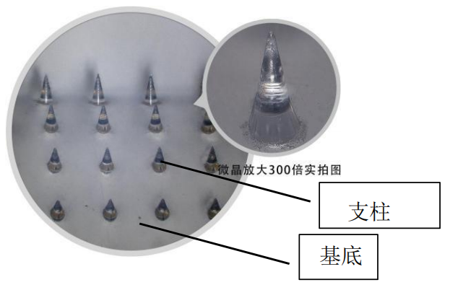
图1微晶的结构

7.4净含量
净含量应符合国家质量监督检验检疫总局令[2005]第75号。

7.5包装外观要求
应符合QB/T1685规定。

7.6适用范围
普通人群（皮肤破损、开放性伤口人群禁用，过敏体质者慎用或禁用）；被禁止或忌讳的言行。

7.7感官、理化和卫生指标

7.7.1感官
外观：质地均匀，无杂质的微晶片。
香气：符合产品标识的香气。
色泽：符合产品标识的色泽。

7.7.2理化指标
pH（25℃）：4.0~8.5。
耐热：（40±1）℃保持24h，恢复至室温后与试验前无明显差异。
耐寒：（-8±2）℃保持24h，恢复至室温后与试验前无明显差异。

7.7.3卫生指标
符合《化妆品安全技术规范》（2015年版）的规定。

7.8透皮性能

7.8.1微晶刺入力学性能
微晶支柱在准静态速度下穿透Parafilm膜时，透皮峰值力应小于2N。

7.8.2微晶阵列的溶解
微晶应溶于水。

7.8.3皮肤机械通道的恢复
超高频彩超下观察，微晶使用后在表皮层形成的机械通道在3小时内恢复至微晶使用前的状态。

7.9功效评价
符合产品标示的功效宣称。

7.10 其他检验项目
微晶化妆品各检验项须符合《化妆品安全技术规范》的要求。
  - 检验方法

8.1生产环境
生产环境测试方法参照《GB/T16292医药工业洁净室（区）悬浮粒子的测试方法》、《GB/T16293医药工业洁净室（区）浮游菌的测试方法》、《GB/T16294医药工业洁净室（区）沉降菌的测试方法》、《GB15979一次性使用卫生用品卫生标准》应符合GB50457《医药工业洁净厂房设计标准》D级标准。

8.2原料、包装材料
所用原料、直接接触产品的包装材料按《化妆品安全技术规范》（2015年版）第四章理化检验方法进行检验，应符合规范要求。

8.3微晶结构
实验方法参考附录A

8.4净含量
按JJF1070中规定的方法测定。

8.5包装外观要求
按GB/T2828.1验收。

8.6适用范围
目测皮肤是否有破损、开放性伤口。

8.7感官、理化和卫生指标

8.7.1感官
外观：取试样在室温和非阳光直射下目测观察。
香气：取试样用嗅觉进行鉴别。
色泽：取试样按QB/T2789化妆品通用试验方法色泽三刺激值和色差ΔE*的测定。

8.7.2理化指标
pH值：按GB/T13531.1中规定的方法测定（稀释法）。
耐热与耐寒：按QB/T2872-2017中耐热与耐寒的操作程序检测。

8.7.3卫生指标
按《化妆品安全技术规范》（2015年版）执行。

8.8透皮性能

8.8.1微晶刺入力学性能
实验方法参考附录B

8.8.2微晶阵列的溶解
称取1g剪碎的供试品，于25℃±2℃；加入10ml水中，每隔5分钟强力振摇30秒钟；观察30分钟内的溶解情况，如无目视可见的溶质颗粒时，即视为完全溶解。

8.8.3皮肤机械通道的恢复
应当遵守伦理学原则[1]要求，进行试验之前应当完成必要的化妆品注册和备案检验，完成产品安全性评价，确保在正常、可预见的情况下不得对受试者的人体健康产生危害，所有受试者应当签署知情同意书（附录C知情同意书）后方可开展试验，受试者有效数据应不低于30个。
实验方法参考附录D

8.9功效评价

8.9.1微晶化妆品功效评价的主要依据
依据国家药监局关于发布《化妆品功效宣称评价规范》的公告（2021年第50号）“第十四条化妆品功效宣称评价试验包括人体功效评价试验、消费者使用测试和实验室试验。化妆品功效宣称评价试验应当有合理的试验方案，方案设计应当符合统计学原则，试验数据符合统计学要求，并按照化妆品功效宣称评价试验技术导则（附3）的要求开展。人体功效评价试验和消费者使用测试应当遵守伦理学原则[1]要求，进行试验之前应当完成必要的产品安全性评价，确保在正常、可预见的情况下不得对受试者（或消费者）的人体健康产生危害，所有受试者（或消费者）应当签署知情同意书（附录C知情同意书）后方可开展试验。”。
依据《国家药监局关于发布实施化妆品注册和备案检验工作规范的公告（2019年第72号）》必须在与在取得“化妆品领域的检验检测机构资质认定（CMA）”有效期限内的机构开展人体功效评价实验。

8.9.2微晶化妆品功效评价
受试者按照微晶化妆品使用说明使用产品。
微晶化妆品的功效宣称按照《化妆品功效宣称评价规范》的公告（2021年 第50号）执行。
- 检验规则
按GB/T37625化妆品检验规则执行。
- 标志、包装、贮存、运输

10.1标志
按GB5296.3规定执行，应标注产品使用说明，标注适用人群。

10.2包装
包装应能有效防止外界湿度或物理压力造成微晶结构损坏。其它按照QB/T1685和GB23350规定执行。

10.3贮存
产品应贮存在温度不高于38°C的常温通风干燥仓库内，不应靠近水源、火炉或暖气。贮存时应距地面20cm，距内墙50cm，中间应留有通道。按箱子图示标志堆放，并严格掌握先进先出原则。

10.4运输
应轻装轻卸，按箱子图示标志堆放，避免剧烈震动、撞击、日晒、受潮和雨淋。

10.5保质期
在符合规定运输和贮存条件下，产品在包装完整和未经启封的情况下，保质期按销售包装标注执行。

附录A

（规范性/资料性）
A.1 仪器及设备
显微镜（倍数可放大40X以上）、医用胶布。
A.2 实验方法

A.2.1 样品处理
将待检查的样品从包装中取出，将含有支柱凸起的一面朝外进行卷曲，用医用胶布将其两端粘好，保持曲面，粘贴过程中避免直接接触到支柱。

A.2.2 定位与调焦
将处理好的样品放在显微镜镜头下，倍数放大40X以上，尽量让支柱中轴与镜头正下方保持垂直，手动调整对焦或自动对焦，使支柱结构清晰的展现。

A.2.3 测量与统计
调整视野观察含支柱的区域，每个样品选取3个视野。每个视野选取3个支柱，测量支柱的高度、顶部宽度和底部宽度。统计每个视野含支柱的总数（N），残缺支柱的数量（n），并计算支柱残缺率（n/N*100%）。
最终各观察测量数据取平均值报出检查结果。

表A.1 微晶结构检查记录表
样品名称 |  |  |  |  | 样品批号
项目 | 视野1 |  |  |  | 视野2 |  |  |  |  | 视野3
 | 支柱1 | 支柱2 | 支柱3 | 平均值1 | 支柱1 | 支柱2 |  | 支柱3 | 平均值2 | 支柱1 | 支柱2 | 支柱3 | 平均值3
支柱高度
（单位μm）
顶部宽度
（单位μm）
底部宽度
（单位μm）
N（个）
n（个）
支柱残缺率n/N*100% (%) | 支柱残缺率1 |  |  |  | 支柱残缺率2 |  |  |  |  | 支柱残缺率3
总平均值 | 底部直径=底部直径（平均值1+平均值2+平均值3）÷3 =  顶部直径=顶部直径（平均值1+平均值2+平均值3）÷3 =  支柱高度=支柱高度（平均值1+平均值2+平均值3）÷3 =  支柱残缺率=(支柱残缺率1+支柱残缺率2+支柱残缺率3)÷3 =
检查人 |  |  |  |  |  | 检查日期

附录B

（规范性/资料性）
微晶刺入力学性能
B.1材料
Parafilm膜
B.2 仪器设备
设备包括：三维数码显微镜、数字推拉测力计、精密型电动位移台、电动位移台控制器、光学平台板
B.3 测定方法及流程
将Parafilm膜粘贴在测力计传感器上，将微晶贴片裁剪成直径为1cm的圆形粘贴在位移平台探头上，操作控制器使微针以恒定速度刺入传感器处的Parafilm膜，并且通过显微镜能完整清晰的看到整个微针刺入的过程；显微镜外接PC端拍摄刺入过程，测力计及位移平台连接电脑端记录实验数据。需对每种材质的棱锥和圆锥微晶分别进行5~10组重复性试验，以消除随机性的影响且每组实验应在五分钟内完成，以免微晶在空气中暴露时间过长而影响其力学性能，同时记录试验环境的温度和湿度。
具体试验装置及详细部分见下图。
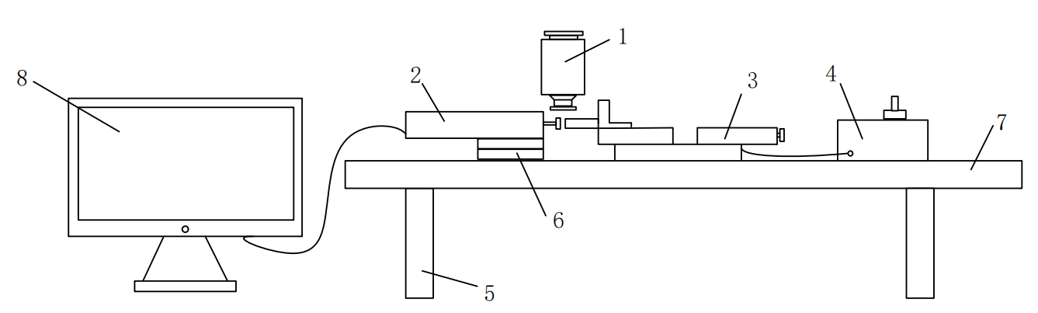
图B.1微晶透皮力学性能的测量装置

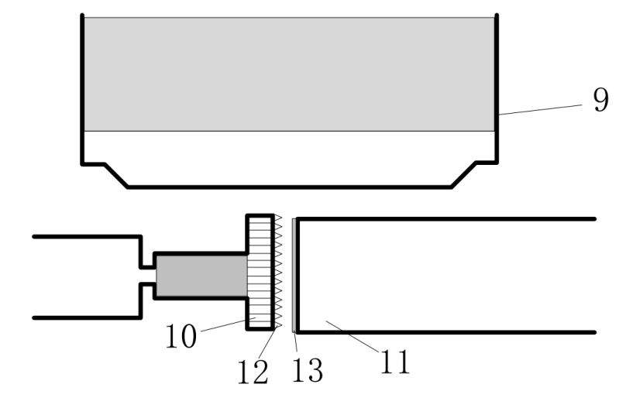
图B.2 试验部分详图
它包括1显微镜、2测力计、3电动位移平台、4控制器、5平台连杆、6转换块、7光学平台、8计算机、9显微镜镜头、10测力计传感器、11电动位移平台探头、12微晶、13Parafilm膜。
B.4 结果表征
观察微晶刺入后Parafilm膜是否有孔洞；使用测力计及位移平台连接电脑端记录实验数据，同时将所得数据进行分析及筛选最终得到透皮峰值力。

表B.1 微晶刺入力学性能评价表
样品名称
温度 |  | 湿度
样品编号 | 透皮峰值力（N） | 受试P膜是否有孔洞 | 备注
01
02
03
04
05
06
07
08
09
10
11
12
13
14
15
16
17
18
19
20

附录C

（规范性/资料性）
知情同意书
受试者姓名 |  | 性别 |  |  | 身份证号
项目名称 |  |  |  |  | 项目来源
 |  | 姓名 |  |  | 单位
研究负责人
研究参加人
研究参加人
研究参加人
研究参加人
研究参加人
试验联系人/负责人姓名 |  |  |  | 单位 |  | 职称
联系电话 |  |  |  |  | 电子邮箱
试验目的和预期目标：
研究方案：
前期试验中曾发生的不良事件：
试验的风险、防范与对策：
受试者的入选条件和义务：
受试者的权益(根据实际情况填写，以下为无获益时的填写格式)：
您参加本试验对您本人并不带来直接的利益。
隐私保护措施（包括试验物的使用说明、结果应用说明、受试者的隐私权保护等）：
受试者声明（代理人声明）：
我声明我已经被告知本试验的目的、过程、可能的危险和副作用以及潜在的获益和费用。我的所有问题都得到满意的回答，我有权利随时退出临床研究。我已经详细阅读了本被试同意书。我下面的签名表明我愿意参加本研究。
受试者（代理人）签名： 日期：
利益相关者（可选）签名：日期：
项目负责人声明：我已经解释了试验的目的，试验的程序，潜在的危险和不舒适以及被试的权益，并尽最大可能回答了与试验有关的问题。
签名: 日期:

附录D
D.1仪器及设备
超高频彩超、记号笔
D.2主要试剂及耗材
医用耦合剂
D.3试验方法
使用记号笔在测试部位按照测试样品的形状标记测试区域。涂抹耦合剂后，使用超高频彩超探头对测试区域进行观察，并保存对应图像，然后清洁该部位，再使用微晶产品（参照微晶化妆品使用说明），使用后，每隔10分钟，使用超高频彩超探头对测试区域进行观察，并保存对应图像，直至使用后三小时。
D.4结果判定
超高频彩超观察下，机械通道在表皮上表现为低回声。逐一比较微晶使用后不同时间下的图像与微晶使用前的图像，当某一时间点图像上的表皮低回声区消失，并且该时间图像及后续时间图像同使用前图片比较，表皮高回声区图像显示无明显差异，则判定在该时间点皮肤机械通道恢复。

表D.1 皮肤机械通道恢复情况记录表
受试者姓名
样品名称 |  | 样品批号
测试数据记录
测试时间点 | 超高频彩超图像 | 测试时间点 | 超高频彩超图像
使用前
使用后10分钟 |  | 使用后20分钟
使用后30分钟 |  | 使用后40分钟
使用后50分钟 |  | 使用后60分钟
使用后70分钟 |  | 使用后80分钟
使用后90分钟 |  | 使用后100分钟
使用后110分钟 |  | 使用后120分钟
使用后130分钟 |  | 使用后140分钟
使用后150分钟 |  | 使用后160分钟
使用后170分钟 |  | 使用后180分钟
机械通道恢复情况判定 | 机械通道在使用后 分钟恢复

参考文献

[1]《涉及人的生物医学研究伦理审查办法(2016)》、《药物临床试验质量管理规范(2020)》、《医疗器械临床试验质量管理规范(2016)》、《赫尔辛基宣言》和《人体生物医学研究国际道德指南》。

